Визит делегации Генерального консульства Китайской Народной Республики в Санкт-Петербурге в город Мурманск

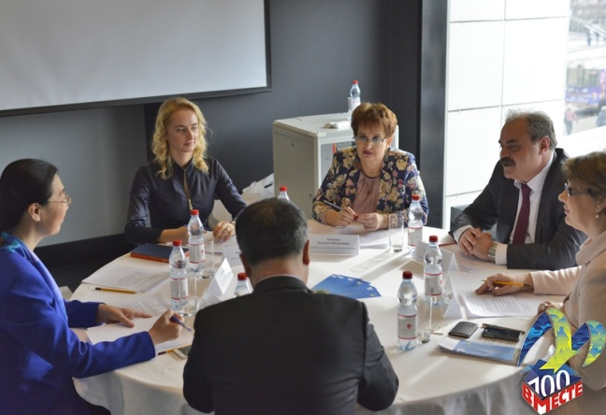 | 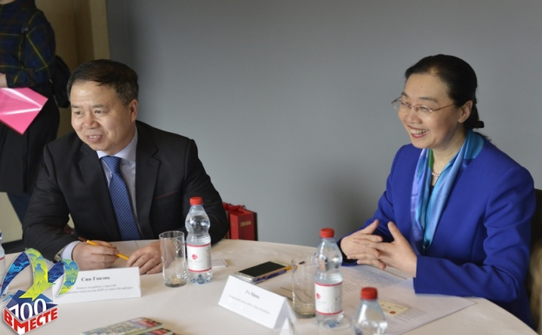

12 апреля 2016 года состоялась встреча главы муниципального образования город Мурманск А.Б. Веллера с Генеральным консулом Китайской Народной Республики в Санкт-Петербурге госпожой Го Минь. На встрече присутствовали консул по работе с прессой г-н Син Говэнь, заместитель главы администрации города Мурманска Л.М. Левченко и председатель комитета по экономическому развитию администрации города Мурманска И.С. Канаш.
Г-жа Го Минь впервые посетила Мурманск, визит представителей Генерального консула носил ознакомительный характер. Стороны обсудили перспективы развития сотрудничества между Мурманском и Харбином, с которым в октябре 2015 года был подписан Протокол намерений об установлении побратимских отношений, в таких сферах, как здравоохранение, образование и туризм.
Генеральный консул отметила, что расширение российско-китайского взаимодействия на уровне городов имеет особую важность для укрепления дружественных связей России и КНР, и выразила надежду, что побратимские отношения между Харбином и Мурманском будут установлены в ближайшее время.

